Estimados Padres de familia y estudiantes. Durante este segundo periodo estamos trabajando el proyecto de aula “Los Dinosaurios, un mundo por descubrir”, continuamos con esta guía 7 en la que buscamos seguir avanzando en el proceso que llevamos en cada una de las dimensiones del desarrollo de los niños y las niñas. Por tal motivo como es costumbre, en horas de la mañana les enviaremos a diario al grupo de WhatsApp del curso, la actividad correspondiente y los videos explicativos o material de apoyo para el desarrollo de esta. Además, tendremos nuestro encuentro sincrónico por la plataforma Teams el día que está agendado de acuerdo con la dimensión correspondiente, el enlace se enviará al correo del estudiante y vía WhatsApp para que elijan la mejor forma de unirse al mismo. Agradecemos su apoyo y acompañamiento al proceso de formación de sus hijos. Feliz semana.
GUÍA No. 7 – INTERDISCIPLINAR (PRIMERA INFANCIA)

GRADO: JARDÌN
DOCENTE | GRUPO | E-MAIL
SANDRA PATRICIA GUARNIZO | JARDÌN 1 | spguarnizo@educacionbogota.edu.co
YINETH ALBA HERNÀNDEZ | JARDÌN 2 | yahernandez@educacionbogota.edu.co

TEMA | LOS DINOSAURIOS UN MUNDO POR DESCUBRIR
OBJETIVOS |  | INDICADOR (ES) DE DESEMPEÑO:
⦁ Reconocer y motivar el aprendizaje de la lectura. |  | Le da sentido y significado a imágenes dentro de una historia con secuencia.
ÁREAS - ASIGNATURAS INVOLUCRADAS:  Dimensión comunicativa, personal social, cognitiva, corporal y artística. |  | PRODUCTO A ENTREGAR:  Video de lectura compartida y guiada.
ACTIVIDADES:
FECHA DE DESARROLLO: MARTES 18 DE AGOSTO. ENCUENTRO SINCRÓNICO
ACTIVIDAD
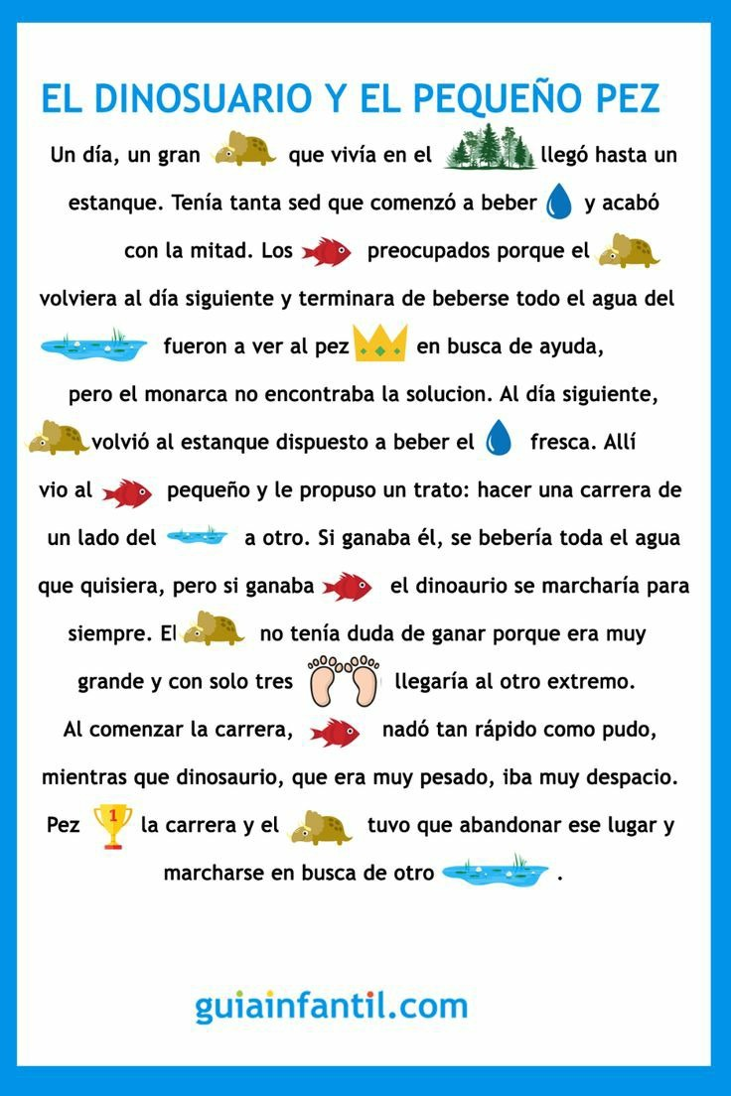
Lectura del cuento pictográfico “El dinosaurio y el pequeño pez” guiada por la maestra en un video corto con espacios de participación de los estudiantes, e involucrando las imágenes de algunos personajes, lugares o acciones del cuento.
Responder algunas preguntas sobre el cuento con dibujos comprensivos en el cuaderno.
¿Cuales son los personajes del cuento?
¿Cuál te gustó más?
¿En qué lugar se desarrolla la historia?
¿Qué pasó al final?
Para terminar, se realiza la lectura del cuento en casa con participación de los niños o niñas, teniendo como evidencia una grabación corta.

GUÍA No. 7 – INTERDISCIPLINAR (PRIMERA INFANCIA)

GRADO: JARDÍN
DOCENTE | GRUPO | E-MAIL
SANDRA PATRICIA GUARNIZO | JARDÌN 1 | spguarnizo@educacionbogota.edu.co
YINETH ALBA HERNÀNDEZ | JARDÌN 2 | yahernandez@educacionbogota.edu.co

TEMA | LOS DINOSAURIOS UN MUNDO POR DESCUBRIR  CONJUNTOS Y LETRAS
OBJETIVOS | INDICADOR (ES) DE DESEMPEÑO:
- Buscar que los niños encuentren agrado en el aprendizaje de la lecto-escritura  - Lograr que los estudiantes reconozcan su nombre y nuevas palabras y puedan escribirlas | - Atiende con interés las explicaciones de la actividad  - Se motiva realizando cada paso del ejercicio y logrando un fin  - Reconoce las vocales  - Identifica y escribe su nombre  - Identifica otras palabras  - Domina la transcripción y el manejo del renglón
ÁREAS - ASIGNATURAS INVOLUCRADAS:  Dimensión comunicativa | PRODUCTO A ENTREGAR  Ejercicios hechos en el cuaderno  Fotos
ACTIVIDADES:
FECHA DE DESARROLLO: MIÉRCOLES 19 DE AGOSTO
ACTIVIDAD : Reconozco y armo
1. En una cartulina, se hace un listado de las vocales y los nombres de los diferentes miembros de la familia
2. Luego se harán fichas con las vocales y los nombres recortando cada ficha, ejemplo
a | n | S | r | a | d

a | e | i | o | u

3. Teniendo como referencia los nombres escritos, el estudiante buscará las fichas y armará el conjunto del nombre que se le indique
4. Recuerden, que al formar el conjunto el estudiante lo escribirá en su cuaderno, reforzando con esto motricidad fina, atención, manejo del renglón y concentración. Además, se divertirán mucho si se hacen concursos del que primero encuentre las letras y arme el conjunto solicitado.
5. También adivinar el nombre de las letras, escribirlas en minúscula y mayúscula. La creatividad siempre debe estar presente cuando de aprender se trata.

GUÍA No. 7 – INTERDISCIPLINAR (PRIMERA INFANCIA)

GRADO: JARDÍN

DOCENTE | GRUPO | E-MAIL
Kenny Robert Gómez Bohórquez | Jardín 1 y Jardín 2 | clariken1013@gmail.com

TEMA | LOS DINOSAURIOS UN MUNDO POR DESCUBRIR  ACOMPAÑAMIENTO RÍTMICO
OBJETIVOS |  | INDICADOR (ES) DE DESEMPEÑO:
Reconocer mediante imágenes movimientos corporales |  | Desarrolla movimiento corporal mientras canta.
ÁREAS - ASIGNATURAS INVOLUCRADAS:  Dimensión ARTÍSTICA-MÚSICA |  | PRODUCTO A ENTREGAR  VIDEO NO MAYOR A 1 MINUTO
ACTIVIDADES:
FECHA DE DESARROLLO: VIERNES 20 DE AGOSTO. ENCUENTRO SINCRÓNICO
ACTIVIDAD :
- Actividad Central: En esta oportunidad ya que hemos trabajado la canción “somos dinosaurios” anteriormente, entraremos a acompañar rítmicamente con nuestro cuerpo dependiendo de la imagen que nos encontremos de la siguiente manera:
- Dibuja, recorta, pega o imprime las siguientes imágenes de la siguiente manera :




GOLPE GOLPE APLAUSO APLAUSO

GOLPE GOLPE APLAUSO, APLAUSO APLAUSO



GOLPE CON PIE GOLPE CON PIE APLAUSO APLAUSO

Nota: Estas imágenes representan 3 secuencias rítmicas para acompañar la canción “somos dinosaurios” la utilización de esta dependerá de la dificultad que se encuentre en cada niño niña

GUÍA No. 7 – INTERDISCIPLINAR (PRIMERA INFANCIA)

GRADO: JARDÍN
DOCENTE | GRUPO | E-MAIL
SANDRA PATRICIA GUARNIZO | JARDÌN 1 | spguarnizo@educacionbogota.edu.co
YINETH ALBA HERNÀNDEZ | JARDÌN 2 | yahernandez@educacionbogota.edu.co

TEMA | LOS DINOSAURIOS UN MUNDO POR DESCUBRIR  LOS MAMÍFEROS
OBJETIVOS |  | INDICADOR (ES) DE DESEMPEÑO:
- Aprender sobre las características de los mamíferos. |  | - Despierta su interés y curiosidad por los animales y sus formas de vida.
ÁREAS - ASIGNATURAS INVOLUCRADAS:  Dimensión comunicativa, personal social, cognitiva, corporal y artística. |  | PRODUCTO A ENTREGAR  Fotografías de las actividades en el cuaderno y video de la interpretación de las imágenes.
ACTIVIDADES:
FECHA DE DESARROLLO: VIERNES 21 DE AGOSTO
ACTIVIDAD :
Visualizar el siguiente enlace explicativo sobre las características principales de los mamíferos.
https://www.youtube.com/watch?v=M2HUIF6ZowM
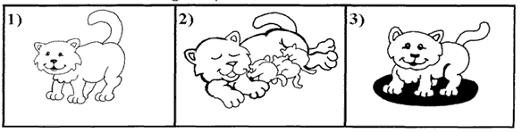
Observar la imagen anterior. Preguntar qué sucede en cada recuadro y dibujar en el cuaderno tres animales más que nazcan de la barriga de su mamá.

GUÍA No. 7 – INTERDISCIPLINAR (PRIMERA INFANCIA)

GRADO: JARDÍN

DOCENTE | GRUPO | E-MAIL
SANDRA PATRICIA GUARNIZO | JARDÌN 1 | spguarnizo@educacionbogota.edu.co
YINETH ALBA HERNÀNDEZ | JARDÌN 2 | yahernandez@educacionbogota.edu.co

TEMA | LOS DINOSAURIOS UN MUNDO POR DESCUBRIR  LA MOTRICIDAD FINA Y LAS FIGURAS GEOMÈTRICAS
OBJETIVOS |  | INDICADOR (ES) DE DESEMPEÑO:
- Buscar que los estudiantes fortalezcan el reconocimiento de las figuras geométricas  - Reforzar motricidad fina |  | - Reconoce y dibuja las figuras geométricas básicas  - Tiene buen dominio de las tijeras, el espacio y los colores
ÁREAS - ASIGNATURAS INVOLUCRADAS:  Dimensión comunicativa, personal social, cognitiva y artística. |  | PRODUCTO A ENTREGAR  Realización del dibujo en la cartulina  Fotos

ACTIVIDADES:
FECHA DE DESARROLLO: LUNES 24 DE AGOSTO
ACTIVIDAD: Recuerdo, recorto y armo
La actividad consiste en buscar una fotografía o el dibujo de algún personaje que les agrade, cortarlo en 4 triángulos y luego en una cartulina negra, ubicar las partes y decorar por fuera con figuras geométricas hechas en papeles de colores.
Recuerden que cada vez que recorten una figura la nombran al igual que los colores.

GUÍA No. 7 – INTERDISCIPLINAR (PRIMERA INFANCIA)

GRADO: JARDÍN

DOCENTE | GRUPO | E-MAIL
SANDRA PATRICIA GUARNIZO | JARDÌN 1 | spguarnizo@educacionbogota.edu.co
YINETH ALBA HERNÀNDEZ | JARDÌN 2 | yahernandez@educacionbogota.edu.co

TEMA | LOS DINOSAURIOS UN MUNDO POR DESCUBRIR  Serie numérica- Número anterior y posterior.
OBJETIVOS | INDICADOR (ES) DE DESEMPEÑO:
- Practicar conteo, ascendente y descendente e identificar el número que va antes y después.  - Reconocer aprendizajes de modelos familiares. | - Reconoce e identifica el orden numérico ascendente y descendente.  - Ubica el número que va antes y después.  - Participa en juegos tradicionales aprendiendo de su familia.
ÁREAS - ASIGNATURAS INVOLUCRADAS:  Dimensión comunicativa, personal social, cognitiva y artística. | PRODUCTO A ENTREGAR  Video del encuentro familiar.  Fotos de la ubicación numérica
ACTIVIDADES:
FECHA DE DESARROLLO: MARTES 25 DE AGOSTO
ACTIVIDAD: Vamos a jugar a la golosa en casa. Para ello deben dibujar los números del 1 al 9 o 10 si quieren y participar con los miembros de la familia que quieran. La idea es que los niños se familiaricen con la serie numérica en orden ascendente y descendente nombrando cada número que pisa, del 1 al 10 y del 10 al 1.
Podrán realizarla en el material que quieran y se les facilite de acuerdo con el espacio que tengan en casa.
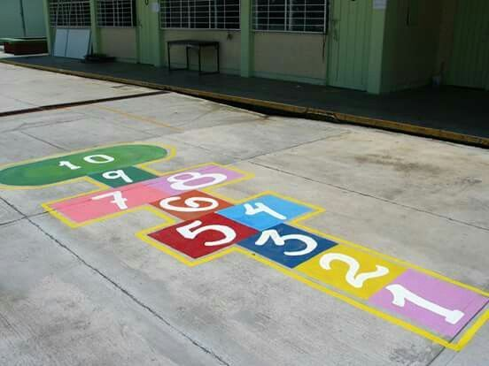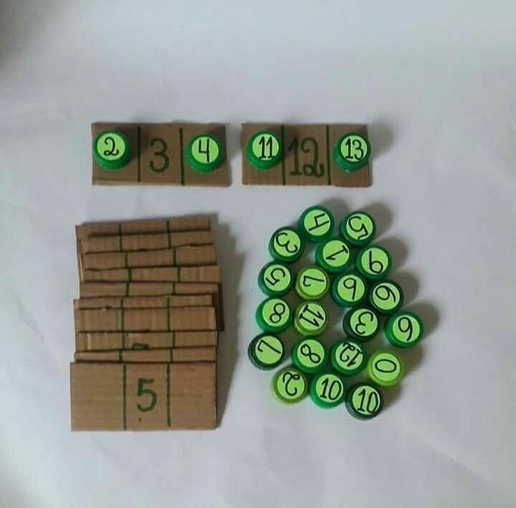
Luego del ejercicio lúdico en familia, en un pedazo de la caja de cartón, abriremos tres huecos no muy profundos del tamaño de una tapa de botella de gaseosa o jugo, de forma horizontal. Conseguimos diez tapitas de botella gaseosa para marcarlas con los números del 1 al 10. Se pide al niño o niña que escoja una de las tapas, la coloque en el centro y luego busque cuál número es el anterior y el siguiente y los ubique en su posición.

GUÍA No. 7 – INTERDISCIPLINAR (PRIMERA INFANCIA)

GRADO: JARDÍN
DOCENTE | GRUPO | E-MAIL
Blanca Liliana Sánchez Saray | Jardín 1 y Jardín 2 | blsanchezs@educaciónbogota.edu.co

TEMA | LOS DINOSAURIOS UN MUNDO POR DESCUBRIR  Coordinación dinámica general
OBJETIVOS | INDICADOR (ES) DE DESEMPEÑO:
- Hacer al niño protagonista de la historieta, dueño del relato para que logre transmitir sentimientos y emociones del personaje.  - Trabajar en los niños competencias motoras a través de historietas, fortalecerá el desarrollo integral en diferentes dimensiones como lo son: cognitiva, social y corporal. | - Desarrollar en los niños la coordinación dinámica general con actividades recreativas, lúdicas y sociales. Donde el niño identifique orientación espacial y manejo de direcciones que presenta el espacio.
ÁREAS - ASIGNATURAS INVOLUCRADAS:  Dimensión corporal | PRODUCTO A ENTREGAR  Lo que se les facilite fotos, videos, cartas.
ACTIVIDADES:
FECHA DE DESARROLLO: MIÉRCOLES 26 DE AGOSTO. ENCUENTRO SINCRÓNICO
ACTIVIDAD : Historieta psicomotora
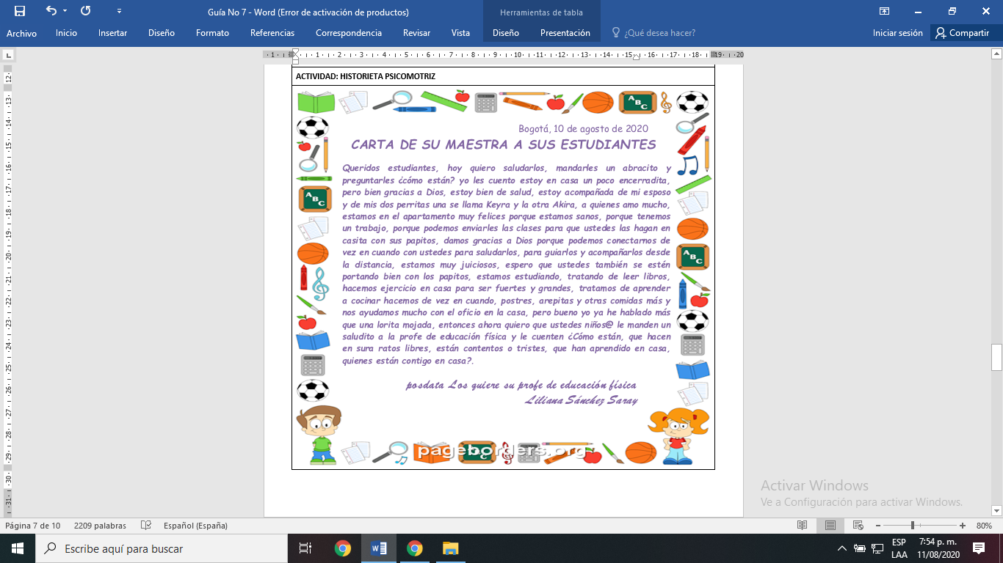
ACTIVIDADES CENTRALES
1.Enviar foto de quienes conforman tu familia y el saludo en un video corto para la profesora.
MI FAMILIA
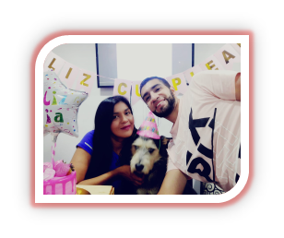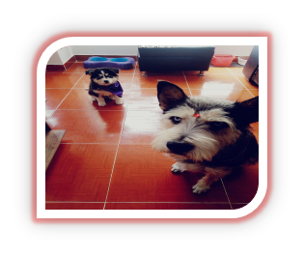
Nota: Por favor enviarme el saludito en un video corto máximo de 1 minuto los que pueden vídeo y los que no, me pueden enviar fotos haciendo algo divertido en casa con tu familia.
2.Realizar el calentamiento con esta canción divertida, vamos a realizar (5) repeticiones por cada ejercicio y en nuestras clases los llamamos así; payasitos, saltos tijeras, soldaditos burpies, los caballitos, saltarines a la derecha - izquierda, skipping adelante y atrás, puñitos arriba, abajo a la derecha y a la izquierda.(Se enviará video de apoyo por parte de la docente).
Link para calentamiento https://www.youtube.com/watch?v=amsyeMtqbAg
3.Con la Historieta Psicomotora que te creó la docente vamos hacer los siguientes ejercicios de coordinación, para esta actividad puedes escoger la canción que más le guste al niño.(Se enviará video de apoyo por parte de la docente).
El DINO EN UN VALLE ENCANTADO
En este valle hay un volcán haciendo erupción y como ustedes son dinosaurios grandes, fuertes, rápidos deben lograr salvarse y llegar hasta allí hasta el valle encantado, para ello debemos atravesar saltando una escalera de lava sin tocar sus bordes( la escalera puede ser elaborada con cintas de enmascarar, lazos, palos, entre otros), que susto debo saltar correctamente y si no me quemaré mis garritas , entonces con mucho cuidado vamos a saltar rápidamente hacia adelante en puntitas de nuestras garras (pies), luego avanzará velozmente hacia adelante elevando las rodillas al pecho ,después nos ubicamos al costado derecho – izquierdo de la escalera y saltamos elevando las rodillas al pecho, tengo que entrar y salir de la escalera sin tocar sus bordes, continuamos con esta travesía manda tu garrita derecha afuera, vuelve adentro y cambias de garrita ahora con la izquierda afuera y vuelve adentro y para finalizar abrimos y cerramos nuestras garritas recuerda sin tocar los bordes de la escalera de lava porque saldrás como un carboncito.(Autor Liliana Sánchez Saray)
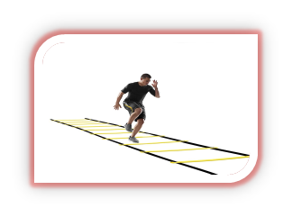 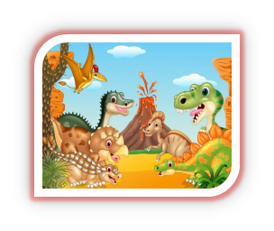Para la actividad de educación física; la docente enviará video tutorial para ser publicados con la guía en la plataforma del colegio y compartirá el video a los grupos de WhatsApp creados para esta área, para que sean utilizados como apoyo de las actividades propuestas. Recomendaciones: Enviar evidencias de las actividades en un video al WhatsApp o correo del docente a cargo, No celular del grupo de WhatsApp de educación física 3024141840, correo institucional blsanchezs@educaciónbogota.edu.co
¡Espero se diviertan mucho realizando estas actividades saludos y bendiciones a toda la familia martiana¡.

GUÍA No. 7 – INTERDISCIPLINAR (PRIMERA INFANCIA)

GRADO: JARDÍN
DOCENTE | GRUPO | E-MAIL
SANDRA PATRICIA GUARNIZO | JARDÌN 1 | spguarnizo@educacionbogota.edu.co
YINETH ALBA HERNÀNDEZ | JARDÌN 2 | yahernandez@educacionbogota.edu.co

TEMA | LOS DINOSAURIOS UN MUNDO POR DESCUBRIR  Relación cantidad- cardinal
OBJETIVOS | INDICADOR (ES) DE DESEMPEÑO:
- Buscar que los niños reconozcan, cuenten y escriban los números del 1 al 10  - Lograr que interioricen el concepto de relación cantidad-cardinal | - Reconoce un número, su equivalente en cantidad y logra escribirlo.
ÁREAS - ASIGNATURAS INVOLUCRADAS:  Dimensión cognitiva y comunicativa. | PRODUCTO A ENTREGAR  Registro en cuaderno  Fotos
ACTIVIDADES:
FECHA DE DESARROLLO: JUEVES 27 DE AGOSTO
ACTIVIDAD: Contar, Unir y Escribir
La actividad consiste en que los niños hacen conteo de elementos, buscan el número, lo unen con el dígito correspondiente y lo escriben. Aquí queda un ejemplo, pero lo pueden hacer varias veces en diferente orden, utilizando objetos para realizar el conteo y haciendo fichas de los números del 1 al 10, con el fin de tener un juego a disposición para cualquier momento.

** 10 ----------
**** 8 ----------
********* 4 ----------
******* 3 -----------
***** 1 -----------
********** 7 ----------
*** 6 ----------
******** 9 ----------
* 5 ----------
****** 2 ---------

